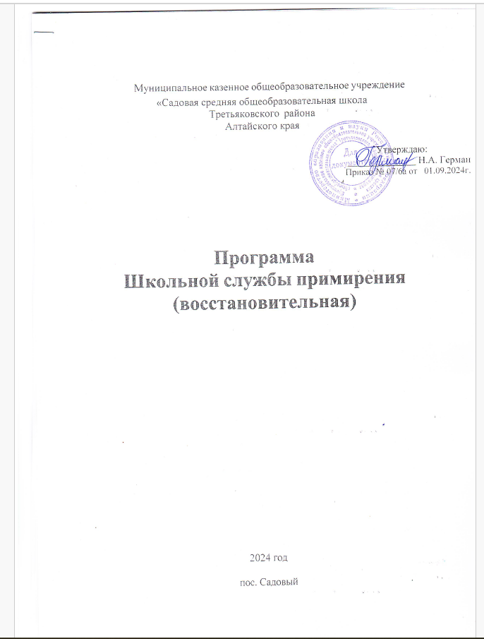

# Пояснительная записка

В настоящее время в России очень остро стоит вопрос о росте молодежной преступности, наш Ставропольский край – не исключение.

Государство и общество предпринимают различные действия, направленные на решение этой проблемы. Созданы организации и учреждения, задача которых – профилактика преступности несовершеннолетних и молодежи. Профилактикой занимаются специалисты многих учреждений - социальные педагоги и психологи в школах, социальные работники учреждений социальной защиты. Все они понимают, что в случаях отклоняющегося и противоправного поведения подростков наилучшим результатом было бы не доведение дела до судебного преследования или постановки на учет в КДН. Они проводят с подростками беседы, тестируют их, встречаются с их родителями, помогают в решении материальных проблем семьи, успеваемости и посещаемости уроков и т.д. но как показывает практика, не всегда эти методы являются эффективными.

По многочисленным свидетельствам, большинство подростков не чувствуют себя защищенными внутри школы, и разрешение конфликтов становится для ребят порой важнее процесса обучения. Реагирования на конфликтные и криминальные ситуации, которое практикуется педагогами, школьной администрацией, педсоветами или школьными советами по профилактики правонарушений, зачастую имеет обвинительный и карательный характер.

Часто школа не выносит свои конфликтные ситуации вовне, справедливо опасаясь за репутацию свою и подростка. Но при этом не имеет инструмента для работы по разрешению напряженных ситуаций. В результате конфликтные ситуации либо замалчиваются, происходит эскалация конфликта до такой степени, что разрешить его можно, только силовыми методами.

Все это приводит к тому, что школьники не воспринимают официальны е формы организации школьной жизни как средство урегулирования конфликтов и криминальных ситуаций, пытаются решить конфликты самостоятельно, тоже используя силовые методы: «разборки»,

«крыши», «стрелки» и т.п. Не имея поддержки со стороны взрослых, не осваивая навыки нормального выхода из конфликтных ситуаций, не участвуя в деятельности, заключающейся в анализе и нормировки отношений с другими детьми и воспитателями, дети начинают все богатство отношений и разнообразные способы их регулирования подменять одним типом - авторитарными взаимоотношениями и действиями. Более того, замыкаясь в собственной среде и в этом смысле оказываясь выключенными из пространства культурных регуляторов поведения и отношений они несут свои разрушительные навыки в социум.

В последнее время в западной и отечественной практике увеличивается число работ, посвященных обучению школьников навыкам медиаторской

деятельности, так называемое «школьное посредничество» становится важным явлением школьной жизни.

Специалисты указывают на позитивные эффекты обучения школьников навыкам посреднической деятельности и внедрения посреднической практики в школьную жизнь.

В МКОУ «Садовая СОШ» с начала 2024г. начала работу Школьная служба примирения. Одной из главных проблем является обучение детей навыкам медиаторской деятельности. Для подготовки команд школьной службы примирения разработана и реализуется данная программа.

# Цель программы:

Подготовка подростков для работы в школьной службе примирения на основе восстановительного подхода

# Задачи программы:

1. *Образовательные или обучающие*

-Знакомство подростков с понятием «конфликт» и особенностями восстановительного подхода в разрешении конфликтных ситуаций

-Обучение подростков основам проведения программы примирения с использованием восстановительных технологий

1. *Развивающие*

-Развитие коммутативных навыков

1. *Социально-педагогическая*

-Профориентация подростков

# Формы и методы работы

Форма обучения – учебное занятие. Занятия делятся на теоретические и практические.

А также будут использоваться следующие методы обучения:

-тренинги,

-сюжетно-ролевые игры,

-круглый стол,

-конференции,

-семинары.

Формы организации деятельности детей на занятии

* групповые,
* коллективные

*Методы в основе, которых лежит способ организации занятия*

* словесные (беседа, рассказ, лекции, объяснение)

-наглядные (презентации, схемы, таблицы)

* практические (изучение наглядных пособий, выпуск наглядных пособий, тестирование, анкетирование)

*Методы в основе, которых лежит уровень деятельности обучающихся:*

-объяснительно- иллюстративные методы обучения

* репродуктивные

-частично-поисковые

# Прогнозируемый результат:

* преодоление барьера общения, повышение коммутативной культуры;
* приобретение опыта взаимодействия в решении текущих проблем;

-конструктивное разрешение конфликтных ситуаций;

* освоение навыков проведения восстановительных технологий;

-самореализация в позитивном ключе;

-развитие творческого потенциала;

# Формы контроля за результатами обучения

Оценка результатов проводится на основе:

* Личного наблюдения педагога
* Начального и итогового анкетирования

-Результатов диагностического исследования

# Методы проверки знаний

* наблюдение педагога
* анкетирование
* диагностика
* практические методы Формы контроля
* выступление детей по ранее подготовленным темам
* участие в круглых столах, конференциях, работа на открытом занятии

-ролевые игры

# Условия и реализации программ

*Материально-техническое обеспечение:*

Для работы детского объединения необходимо: Помещение

Мебель Ноутбук

Проекционное оборудование Канцелярские товары

*Дидактическое обеспечение:* Карточки с заданиями Схемы

*Методическое обеспечение:* Методическая литература План-конспект занятия,

Сценарии досуговых мероприятий

Приложение к приказу

№ 07/6а от 01.09.2024г.

Алгоритм создания Школьной службы примирения

|  |  |  |  |
| --- | --- | --- | --- |
| Этап | Содержание деятельности | Сроки  начала и окончан ия этапа | Отчетный документ |
| 1. | Согласование с администрацией школы решения о создании Школьной службы примирения. Согласование с администрацией школы кандидатуры куратора службы, который будет  иметь доступ к информации о конфликтных ситуациях. | Март |  |
| 2. | Подписание приказа о создании службы | Апрель | Приказ |
| 3. | Утверждение Положения о Школьной службе примирения | Апрель | Положения |
| 4. | Обучение педагогов - сотрудников и партнеров службы навыкам ведения программ восстановительного правосудия. Создание команды специалистов, способной работать в службе примирения. | Апрель- май | Программа, метод, материал |
| 5. | Информационные сообщения (презентации) для педагогического коллектива (классных руководителей), родителей обучающихся.  Цель: получить одобрение и поддержку педагогического коллектива, акцент делать на ожидания улучшения дисциплины. | Сентябрь |  |
| 6. | Презентация Школьной службы примирения среди обучающихся школы. Привлечение и набор добровольцев для работы в Школьной службе примирения. (Привлечение в команду позитивных лидеров). | Сентябрь  -октябрь |  |
| 7. | Выпуск информационного стенда, бюллетеня (статьи в школьной газете, плаката) о начале проекта. | Ноябрь | Бюллетень стенд |

|  |  |  |  |
| --- | --- | --- | --- |
| 8. | Обучение детей - волонтеров службы, ведущих программ примирения. Создание команды детей, способной работать в службе примирения, формирование мотивации на приобретение новых навыков. | Сентябрь  -декабрь | Программа, метод, материал |
| 9. | Создание и регулярная работа Школьной службы примирения (график работы, план, разработка занятий). | Сентябрь | План занятий |
| 10. | Работа службы по разрешению конфликтных ситуаций. Документирование работы службы. Проведение супервизий, поддержание стандартов работы. | С  сентября | Регистрац. карточки, прим. договора |
| 11. | Составление отчетности. Подведение итогов  (2 раза в год). Проведение супервизий, поддержание стандартов работы. Описание и распространение опыта. | Декабрь июнь | Полугодовые отчеты, статьи для ассоциации |
| 12. | Обобщение и анализ опыта. Итоговая оценка эффективности деятельности Школьной службы примирения по стандартным критериям. Передача итогов работы в координирующий орган (Клуб ЮНЕСКО  «Достоинство ребенка» и др.). | Декабрь | Отчеты |
| 13. | Установление и поддержание информационного обмена с территориальным методическим объединением и координирующим общественным органом (Клуб ЮНЕСКО «Достоинство ребенка»), вступление в Ставропольское отделение Всероссийской ассоциации восстановительной медиации. Взаимопомощь и обмен опытом с коллегами. | Декабрь | Заявление о вступлени и, справка об участии |

|  |  |  |  |
| --- | --- | --- | --- |
| 14. | Организация и участие в Конференциях, Круглых столах, Конкурсах и др. межшкольных, межрайонных, общероссийских совместных мероприятиях сообщества медиаторов (взрослых и детей) всех уровней (от районного до всероссийского). Организация подобных мероприятий на базе своей школы. Распространение опыта. | Март | Положение, программы и пр. |

Приложение к приказу

№ 07/6а от 01.09.2024г.

Порядок

работы Школьной службы примирения со случаем конфликта

Школьная служба примирения проведение программы примирения:

ученик-педагог

педагог-родитель ученик-класс

«круги забот»

отслеживание исполнения договора сторон конфликта

проведение программы примирения ученик-ученик

ученик-класс (совместно со взрослыми членами ШСП) отслеживание исполнения договора сторон конфликта

Руководитель:

анализирует информацию, отбирает дела,

распределяет случаи между членами ШСП

Примирительный договор Название организации

Договор о разрешении конфликтной (криминальной) ситуации Стороны:

Ф.И.О., возраст

Ф.И.О., возраст

Решение ситуации:

Мы провели встречу, обсудили ситуацию и пришли к следующим выводам:

Мы признаем, что имело место несправедливое событие, которое заключалось в следующем:

Восстановление справедливости мы видим в следующем:

Каждый из нас готов для разрешения ситуации, восстановления отношений сделать следующие

шаги:

Со стороны следующее

Со стороны следующее

Дальнейшие намерения:

Чтобы подобное не повторилось необходимо

Для реального воплощения решений встречи требуется программа сопровождения

(реабилитации), в которую будут входить мероприятия

Мы считаем, что существует необходимость в организации дальнейших

встреч

Подписи сторон: Ф.И.О.

Ф.И.О.

подпись подпись

Законный представитель Законный представитель

подпись подпись

Дата

Ведущий программы

Дата

Дата

Утверждаю:

______________ Н.А. Герман

Приказ № 07/6а от 01.09.2024г.

План занятий Школьной службы примирения

МКОУ «Садовая СОШ»

|  |  |  |  |  |  |
| --- | --- | --- | --- | --- | --- |
| № | Тема | Цель | Задачи | Упражнения | Время |
| 1. | Вводное занятие | Создание  благоприятных условий для работы тренинговой группы. | 1. Принять правила работы группы 2. Познакомить участников   программы друг с другом | 1. «Правила работы в группе» 2. «Снежный ком» 3. «Мое имя: почему меня так назвал» 4. «Ветер дует на того, кто…» 5. Перетягивание 6. Рефлексия занятия | 2 ч |
| 2. | «Наше активное общение в группе» | Закрепление активного стиля общения в группе | Формировать навыки эффективной работы в команде | 1. «Правила работы в группе» 2. «Снежный ком» 3. «Мое имя: почему меня так назвал» 4. «Ветер дует на того, кто…» 5. Перетягивание 6. Рефлексия занятия | 2 ч |
| 3. | Общение- жизнь | Закрепление коммукативных навыков | Развивать коммукативные навыки через познания себя | 1. Мое настроение 2. Герб 3. Фотоапапрат 4. Моя идеальная комната 5. Спина к спине 6. Общие рисунки 7. Бревно 8. Рефлексия | 2 ч |
| 4. | Конфликт – это… | Формирование отношения к конфликту как способу личностного роста | 1. Расширить понятийный   аппарат в области конфликтологии   1. Развивать навыки конструктивного выхода из конфликтной ситуации | 1. Понятие «конфликт»   - это..   1. Интерпритации результатов диагностики 2. «Перетягивания» 3. Работа по группам 4. «Вода, огонь, лед» 5. «Красное и черное» 6. Рефлексия | 2 ч |
| 5. | Примирите льная программа | Формирование представления о деятельности ведущего в примирительной программе | 1. Ввести основные понятия восстановительного подхода 2. Отработка основных техник слушания | 1. Принципы примирительных программ 2. Основные этапы деятельности ведущего 3. «Контакт глаз» 4. Отработка основных | 2 ч |

|  |  |  |  |  |  |
| --- | --- | --- | --- | --- | --- |
|  |  |  |  | техник слушания: нерефлексивное, рефлексивное, эмпатическое.  5. «Танцы»  6. Рефлексия |  |
| 6. | Приемы работы ведущего | Отработка основных приемов  работы ведущего | 1. Закрепление навыков безоценочного отношения к сторонам   конфликтной ситуации | 1. Клеймение 2. Безоценочное высказывание 3. Стихотворение 4. Отражение фраз индивидуально 5. Рефлексия | 2 ч |
| 7. | Инициирую щая встреча | Развитие навыков  самопрезентации | 1. Отработка навыков составления   «легенды»   1. Отработка навыков проведения этапа   «инициирущая  встреча» | Проработка ошибок (групповое обсуждение)   1. Инициирущая   встреча (ролевая игра)   1. Рефлексия | 2 ч |
| 8. | Предварите льная  встреча | Развитие навыков проведения  примирительной программ | Отработка навыков проведения  предварительной встречи | 1. Ролевая игра 2. Рефлексия | 2 ч |
| 9. | Примирите льная  встреча | Развитие навыков проведения  примирительной программ | Отработка навыков проведения примирительной встречи | 1. Ролевая игра 2. Рефлексия | 2 ч |
| 10. | Проектная деятельност ь | 1.Закреплять навыки групповой  работы | 1. Закреплять   навыки групповой работы | 1. Цели работы ШСП 2. Реклама ШСП | 2 ч |